
Министерство образования и науки Российской Федерации
Федеральное государственное автономное образовательное учреждение высшего образования
«Уральский федеральный университет имени первого Президента России Б.Н. Ельцина» (УрФУ) Институт радиоэлектроники и информационных технологий – РтФ
Школа профессионального и академического образования
Учебно-научный центр «Информационная безопасность»

Оценка __________

ПОЯСНИТЕЛЬНАЯ ЗАПИСКА ПО КУРСОВОЙ РАБОТЕ
«ССЕРВИС ДЛЯ СОВМЕСТНОЙ РАБОТЫ»
ПО ДИСЦИПЛИНЕ: «ЯЗЫКИ И МЕТОДЫ ПРОГРАММИРОВАНИЯ»

Преподаватель | Мирвода С.Г.
Студенты | Смирнов В.В., Мартюшев Л.А., Буторин Н.М.
Специальность | Информационная безопасность телекоммуникационных систем
Группа | РИ-311050

Екатеринбург
2024
ВВЕДЕНИЕ

1 Цели проекта
Создание функционального и удобного в использовании веб-приложения, которое поможет пользователям эффективно организовывать свою работу и контролировать выполнение задач.

2 Видение проекта
Проект To Do List представляет собой веб-приложение, разработанное с целью оптимизации рабочего процесса и повышения эффективности выполнения задач. Это платформа, которая позволяет пользователям создавать, организовывать и управлять своими задачами и списками дел.
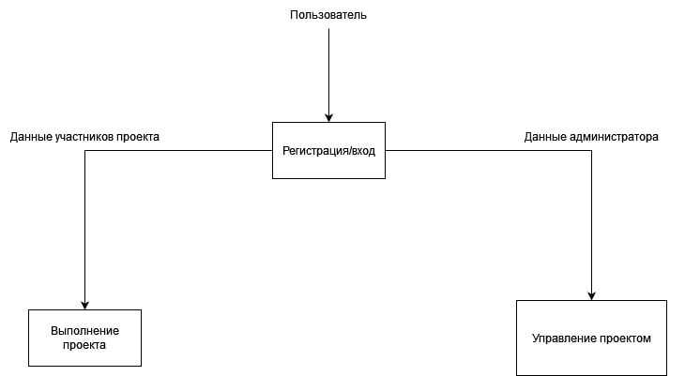

БЛОК ПРОЕКТИРОВАНИЯ

1 Архитектура продукта
В проекте была реализована трёхуровневая архитектура.
- Клиентский слой — интерфейс пользователя (веб-браузер).
- Слой логики — облачный сервер.
- Слой данных — база данных.
Архитектурная диаграмма
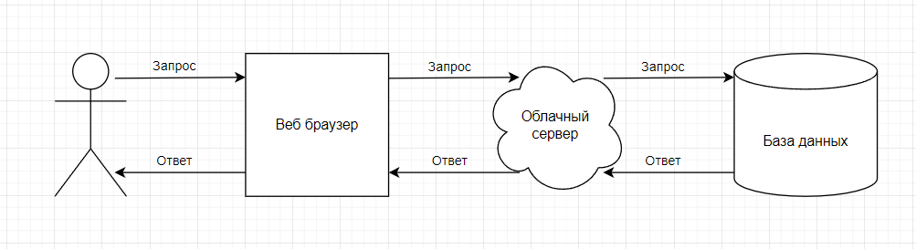

2 Требования к системному ПО
Требования к ПО:
- Java 17 (IntelliJ IDEA)
- PostgreSQL с созданной базой данных «todo»
- Доступ к интернету
Система сборки проекта Maven автоматически установит все зависимости указанные в pom.xml (приложение 1), а библиотека Spring Data самостоятельно подключится к БД указанной в application.properties (приложение 2) и воссоздаст её структуру.
Функциональная диаграмма
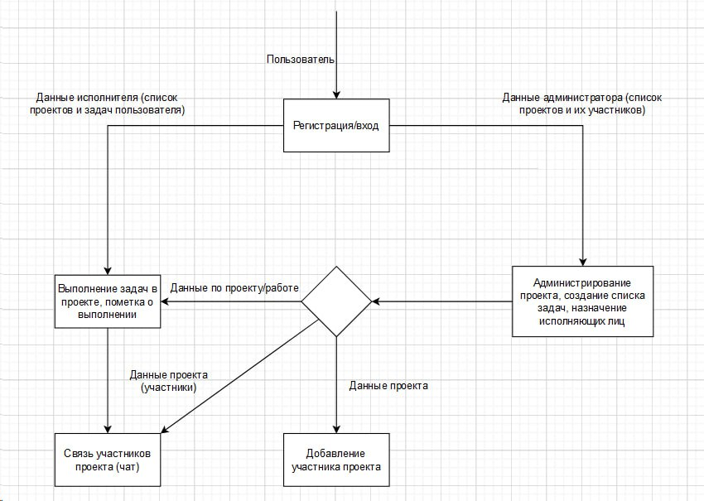
Диаграмма последовательности (функция добавление задачи в проект)
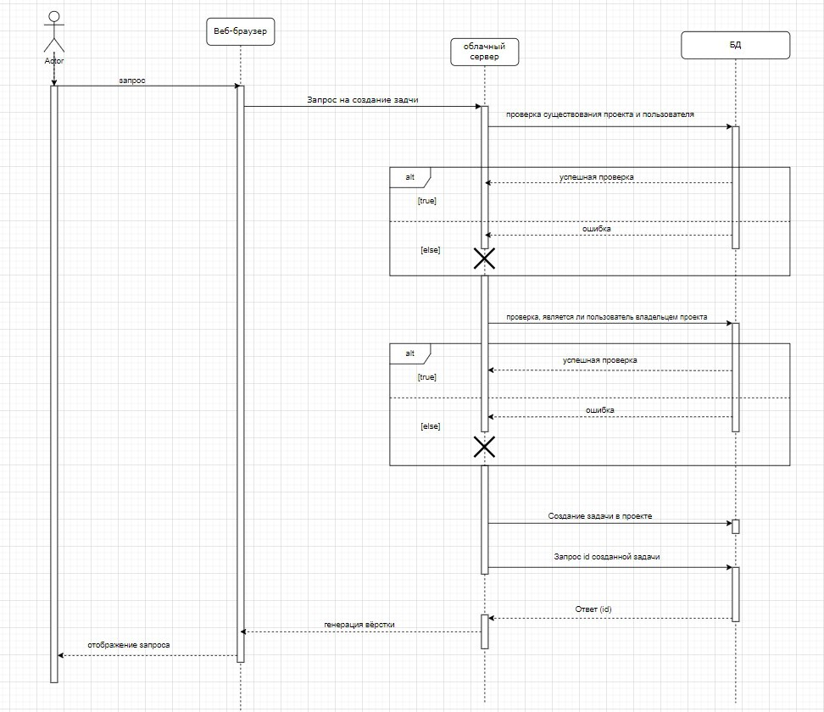
Пояснение к диаграмме последовательности:
Для добавления задачи пользователь должен нажать на кнопку на странице в браузере (приложение 11). При этом вызовется js функция, которая обращается к серверу (приложение 12). Сервер принимает данные из запроса (приложение 13) и используя интерфейс взаимодействия с базой данных реализует логику из диаграммы (приложение 14).
Концептуальная модель БД
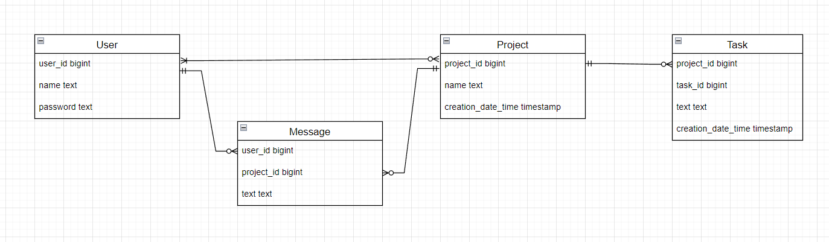
Пояснение к концептуальной модели БД:
Между пользователем и проектами в которых он учавствует связь «многие ко многим» т.к. один пользователь может учавствовать в множестве проектов, а над одним проектом может работать ненулевое множество пользователей.
Одному проекту может соответствовать несколько задач или задачи могут отсутствовать.
По сообщению можно однозначно определить кто его автор и в каком проекте онон было написано, но количество сообщений от одного пользователя или в одном проекте не ограничено.

БЛОК РАЗРАБОТКИ
Для выполнения проекта были выбраны следующие технологии:
- В качестве основного языка программирования был выбран язык Java, а основой для построения приложения стал Spring Framework.
- Для генерации запросов к БД (PostgreSQL) использовалась библиотека hibernate.
- Для создания базы данных и контроля её версий использовалась библиотека Flyway.
- Клиентская часть была написана на HTML, CSS и JS с использование шаблонизатора Thymeleaf.
Диаграмма пакетов
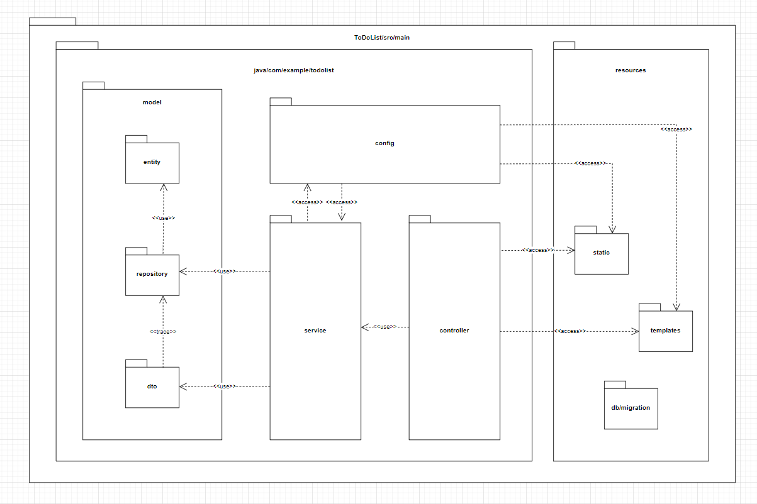
Пояснения к диаграмме:
Значительная часть функционала приложения предоставляется используемым фреймворком. Для приенения данного функционала достаточно корректно назвать файл или дописать перед классом соответствующую аннотацию.
Пакет «entity» (приложение 3) хранит в себе классы которые точно описывают сущности (записи в таблицах) базы данных.
Пакет «repository» (приложение 4) использует интерфейс взаимодействая с ORM (hibernate), который обращается к базе данных и возвращает ответ в виде набора Java объектов.
Пакет «dto» (приложение 5) является реализацией соответствующего шаблона проектирования (Data Transfer Object). В пакете «dto» описаны классы не содержащие логики. Данные классы хранят только поля предназначенные для предоставления пользователю.
Пакет «service» (приложение 6) производит валидацию данных, преобразует данные из пакета «repository» в данные из пакета «dto», создаёт данные для занесения в БД пакетом «repository».
Пакет «controller» (приложение 7) принимает запросы с клиентской части приложения и передаёт данные в пакет «service». В случае некоректности данных возвращается ответ с кодом ошибки. В случае корректности данных ответом может быть:
- Запрашиваемое значение
- Статус успешного выполнения
- HTML страница, которая собирается шаблонизатором Thymeleaf
Пакет «config» (приложение 8) необходим для настройки используемого фреймворка. В нём указывается к каким страницам имеет доступ незарегестрированный пользователь, способ шифрования паролей, статические данные.
Пакет «static» (приложение 9) хранит статические файлы (css, js) которые отправляются вместе со страницей, собранной шаблонизатором.
Пакет «db/migration» (приложение 10) хранит sql файл в котором описана последовательность команд для создания актуальной версии базы данных. Данный пакет использует только библиотека flyway для подтверждения актуальности базы данных, а обращение библиотеки обеспечивается стандартизированным названием файла «V1__ Init_DB.sql».
Физическая модель БД
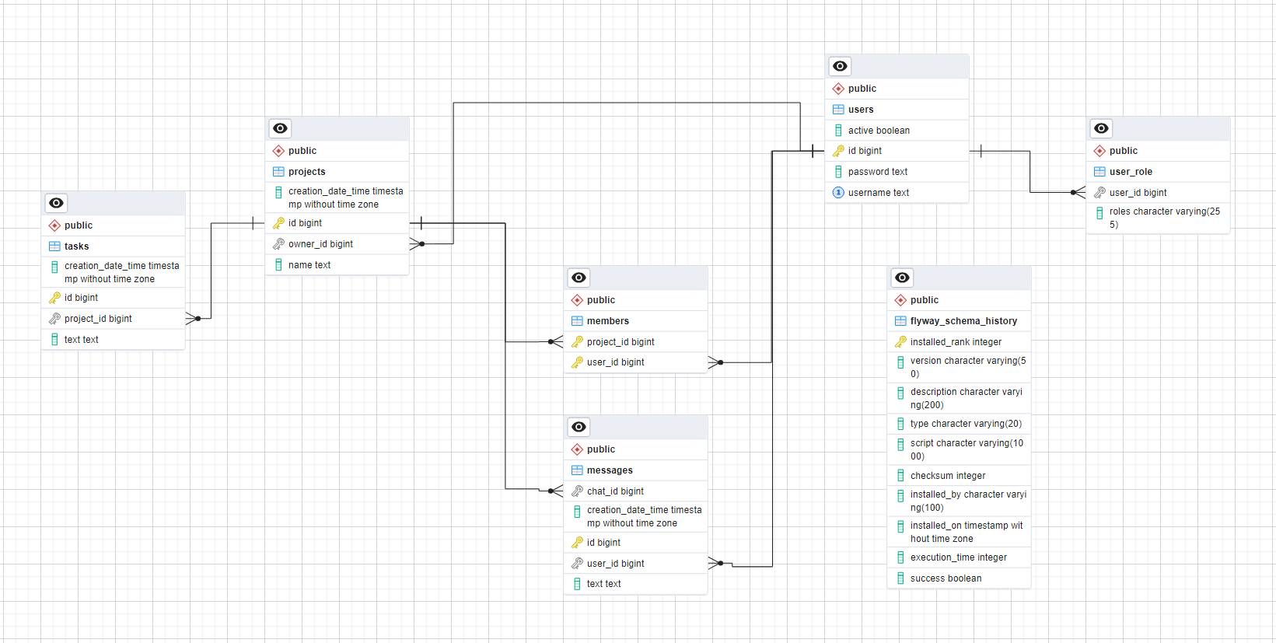
Назначение таблиц:
- users
Предназначена для хранения данных пользователй
- projects
хранит информацию о создателе проекта, названии проекта и дате его создания
- tasks
хранит информацию о тексте задачи, принадлежности к проекту и дате создания записи
- members
реализует связь «многие ко многим» между таблицами users и projects
- messages
хранит текст сообщения, автора и проект в котором оно было написано
- user_role
рудимент от spring framework
- flyway_schema_history
таблица для контроля версии схемы базы данных

ПРИЛОЖЕНИЕ

Приложение 1 (подключённые библиотеки)
Pom.xml
<?xml version="1.0" encoding="UTF-8"?>
<project xmlns="http://maven.apache.org/POM/4.0.0" xmlns:xsi="http://www.w3.org/2001/XMLSchema-instance"
xsi:schemaLocation="http://maven.apache.org/POM/4.0.0 https://maven.apache.org/xsd/maven-4.0.0.xsd">
<modelVersion>4.0.0</modelVersion>
<parent>
<groupId>org.springframework.boot</groupId>
<artifactId>spring-boot-starter-parent</artifactId>
<version>3.1.5</version>
<relativePath/> <!-- lookup parent from repository -->
</parent>
<groupId>com.example</groupId>
<artifactId>todolist</artifactId>
<version>0.0.1-SNAPSHOT</version>
<name>todolist</name>
<description>Demo project for Spring Boot</description>
<properties>
<java.version>17</java.version>
</properties>
<dependencies>
<dependency>
<groupId>org.springframework.boot</groupId>
<artifactId>spring-boot-starter-security</artifactId>
</dependency>
<dependency>
<groupId>org.springframework.boot</groupId>
<artifactId>spring-boot-starter-thymeleaf</artifactId>
</dependency>
<dependency>
<groupId>org.springframework.boot</groupId>
<artifactId>spring-boot-starter-web</artifactId>
</dependency>
<dependency>
<groupId>org.thymeleaf.extras</groupId>
<artifactId>thymeleaf-extras-springsecurity6</artifactId>
</dependency>
<!--Data Base-->
<dependency>
<groupId>org.postgresql</groupId>
<artifactId>postgresql</artifactId>
<scope>runtime</scope>
</dependency>
<dependency>
<groupId>org.springframework.boot</groupId>
<artifactId>spring-boot-starter-data-jpa</artifactId>
</dependency>
<dependency>
<groupId>org.flywaydb</groupId>
<artifactId>flyway-core</artifactId>
</dependency>
<!--Tests-->
<dependency>
<groupId>org.springframework.boot</groupId>
<artifactId>spring-boot-starter-test</artifactId>
<scope>test</scope>
</dependency>
<dependency>
<groupId>org.springframework.security</groupId>
<artifactId>spring-security-test</artifactId>
<scope>test</scope>
</dependency>
<dependency>
<groupId>org.junit.vintage</groupId>
<artifactId>junit-vintage-engine</artifactId>
<scope>test</scope>
<exclusions>
<exclusion>
<groupId>org.hamcrest</groupId>
<artifactId>hamcrest-core</artifactId>
</exclusion>
</exclusions>
</dependency>
<!--External-->
<dependency>
<groupId>org.projectlombok</groupId>
<artifactId>lombok</artifactId>
<optional>true</optional>
</dependency>
</dependencies>
<build>
<plugins>
<plugin>
<groupId>org.springframework.boot</groupId>
<artifactId>spring-boot-maven-plugin</artifactId>
<configuration>
<excludes>
<exclude>
<groupId>org.projectlombok</groupId>
<artifactId>lombok</artifactId>
</exclude>
</excludes>
</configuration>
</plugin>
</plugins>
</build>
</project>

Приложение 2 (настройки подключения БД)
application.properties
spring.datasource.url=jdbc:postgresql://localhost/todo
spring.datasource.username=postgres
spring.datasource.password=testtest
spring.jpa.generate-ddl=true
spring.jpa.hibernate.ddl-auto=create
spring.jpa.show-sql=false

Приложение 3 (пакет «entity»)
Project.java
package com.example.todolist.model.entity;
import jakarta.persistence.*;
import lombok.Data;
import lombok.Getter;
import lombok.NoArgsConstructor;
import java.util.ArrayList;
import java.util.Date;
import java.util.List;
@Entity
@Table(name = "projects")
@Getter
@NoArgsConstructor
public class Project {
@Id
@GeneratedValue(strategy = GenerationType.AUTO)
private Long id;
@Column(columnDefinition = "TEXT", nullable = false)
private String name;
@Temporal(TemporalType.TIMESTAMP)
@Column(columnDefinition="TIMESTAMP DEFAULT CURRENT_TIMESTAMP", nullable = false)
private Date creationDateTime;
@ManyToOne
@JoinColumn(name = "ownerId", foreignKey = @ForeignKey(name = "USR_CHT_FK"), nullable = false)
private User user;
@OneToMany(mappedBy = "project", orphanRemoval = true)
private List<Message> messages = new ArrayList<>();
@OneToMany(mappedBy = "project", orphanRemoval = true)
private List<Member> members = new ArrayList<>();
@OneToMany(mappedBy = "project", orphanRemoval = true)
private List<Task> Tasks = new ArrayList<>();
public Project(String name, Date creationDateTime, User user) {
this.name = name;
this.creationDateTime = creationDateTime;
this.user = user;
}
}

Task.java
ackage com.example.todolist.model.entity;
import jakarta.persistence.*;
import lombok.Data;
import lombok.Getter;
import lombok.NoArgsConstructor;
import java.util.Date;
@Entity
@Table(name = "tasks")
@Getter
@NoArgsConstructor
public class Task {
@Id
@GeneratedValue(strategy = GenerationType.AUTO)
private Long id;
@Column(columnDefinition = "TEXT", nullable = false)
private String text;
@Temporal(TemporalType.TIMESTAMP)
@Column(columnDefinition="TIMESTAMP DEFAULT CURRENT_TIMESTAMP", nullable = false)
private Date creationDateTime;
@ManyToOne
@JoinColumn(name = "ProjectId", foreignKey = @ForeignKey(name = "PRJ_TSK_FK"), nullable = false)
private Project project;
public Task(String text, Date creationDateTime, Project project) {
this.text = text;
this.creationDateTime = creationDateTime;
this.project = project;
}
}

Приложение 4 (пакет «repository»)
TaskRepository.java
package com.example.todolist.model.repository;
import com.example.todolist.model.entity.Project;
import com.example.todolist.model.entity.Task;
import org.springframework.data.jpa.repository.JpaRepository;
import org.springframework.data.jpa.repository.Query;
import java.util.Date;
import java.util.List;
public interface TaskRepository extends JpaRepository <Task, Long> {
@Query("SELECT t.id FROM Task t WHERE t.project = ?1 AND t.text = ?2 AND t.creationDateTime = ?3 ORDER BY t.id LIMIT 1")
Long findIdByProjectAndTextAndDatetime(Project project, String text, Date creationDateTime);
}

ProjectRepository.java
package com.example.todolist.model.repository;
import com.example.todolist.model.entity.Project;
import com.example.todolist.model.entity.User;
import org.springframework.data.jpa.repository.JpaRepository;
import org.springframework.data.jpa.repository.Query;
import java.util.Date;
import java.util.List;
public interface ProjectRepository extends JpaRepository<Project, Long> {
@Query("SELECT p.id FROM Project p WHERE p.user = ?1 AND p.name = ?2 AND p.creationDateTime = ?3 ORDER BY p.id LIMIT 1")
Long findIdByUserAndNameAndDatetime(User user, String name, Date creationDateTime);
}

Приложение 5 (пакет «dto»)
TaskDto.java
package com.example.todolist.model.dto.projectPage;
import lombok.AllArgsConstructor;
import lombok.Getter;
import java.util.Date;
@Getter
@AllArgsConstructor
public class TaskDto {
Long id;
String text;
Date creationDateTime;
}

ProjectDto.Java
package com.example.todolist.model.dto.projectPage;
import lombok.AllArgsConstructor;
import lombok.Getter;
@Getter
@AllArgsConstructor
public class ProjectDto {
Long id;
String name;
Iterable<TaskDto> tasks;
Iterable<MessageDto> messages;
Iterable<MemberDto> members;
String ownerName;
Boolean isOwner;
}

Приложение 6 (пакет «service»)
DtoService.java
package com.example.todolist.service;
import com.example.todolist.model.dto.projectPage.MemberDto;
import com.example.todolist.model.dto.projectPage.MessageDto;
import com.example.todolist.model.dto.projectPage.ProjectDto;
import com.example.todolist.model.dto.projectPage.TaskDto;
import com.example.todolist.model.dto.projectsListPage.ProjectCardDto;
import com.example.todolist.model.entity.Project;
import com.example.todolist.model.entity.User;
import com.example.todolist.model.repository.MemberRepository;
import com.example.todolist.model.repository.ProjectRepository;
import com.example.todolist.model.repository.UserRepository;
import com.example.todolist.service.entityService.ProjectService;
import org.springframework.beans.factory.annotation.Autowired;
import org.springframework.stereotype.Service;
import java.util.*;
@Service
public class DtoService {
@Autowired
private UserRepository userRepository;
@Autowired
private MemberRepository memberRepository;
@Autowired
private ProjectService projectService;
@Autowired
private ProjectRepository projectRepository;
@Autowired
private ValidationService validationService;
public ProjectDto getProject(User user, Long projectId) {
if (!validationService.haveAccess(user.getUsername(), projectId))
return null;
Project project = projectRepository.getReferenceById(projectId);
List<TaskDto> tasks = new ArrayList<>();
project.getTasks().forEach(t -> {
tasks.add(new TaskDto(t.getId(), t.getText(), t.getCreationDateTime()));
});
tasks.sort(Comparator.comparing(TaskDto::getCreationDateTime));
List<MessageDto> messages = new ArrayList<>();
project.getMessages().forEach(m -> {
messages.add(new MessageDto(m.getId(), m.getText(), m.getCreationDateTime()));
});
messages.sort(Comparator.comparing(MessageDto::getCreationDateTime));
List<MemberDto> members = new ArrayList<>();
project.getMembers().forEach(m -> {
members.add(new MemberDto(m.getUser().getId(), m.getUser().getUsername()));
});
members.sort(Comparator.comparing(MemberDto::getUsername));
Boolean isOwner = project.getUser().equals(user);
return new ProjectDto(
project.getId(),
project.getName(),
tasks,
messages,
members,
project.getUser().getUsername(),
isOwner
);
}
public Iterable<ProjectCardDto> getMyProjects(User user) {
List<ProjectCardDto> projectCardDtos = new ArrayList<>();
userRepository.getReferenceById(user.getId()).getProjects().forEach(p -> {
projectCardDtos.add(new ProjectCardDto(p.getId(), p.getName(), p.getTasks().size(), p.getCreationDateTime()));
});
projectCardDtos.sort(Comparator.comparing(ProjectCardDto::getCreationDateTime));
return projectCardDtos;
}
public Iterable<ProjectCardDto> getForeignProjects(User user) {
List<ProjectCardDto> projectCardDtos = new ArrayList<>();
memberRepository.findByUser(user).forEach(m -> {
projectCardDtos.add(new ProjectCardDto(m.getProject().getId(), m.getProject().getName(), m.getProject().getTasks().size(), m.getProject().getCreationDateTime()));
});
projectCardDtos.sort(Comparator.comparing(ProjectCardDto::getCreationDateTime));
return projectCardDtos;
}
}

TaskService.java
package com.example.todolist.service.entityService;
import com.example.todolist.model.entity.Project;
import com.example.todolist.model.entity.Task;
import com.example.todolist.model.entity.User;
import com.example.todolist.model.repository.ProjectRepository;
import com.example.todolist.model.repository.TaskRepository;
import com.example.todolist.service.ValidationService;
import org.springframework.beans.factory.annotation.Autowired;
import org.springframework.stereotype.Service;
import java.util.Date;
import java.util.Optional;
@Service
public class TaskService {
@Autowired
private ProjectRepository projectRepository;
@Autowired
private ProjectService projectService;
@Autowired
private TaskRepository taskRepository;
@Autowired
private ValidationService validationService;
public Long addTask(User user, Long projectId, String text) {
// Проверка на доступ к проекту и существование сущностей
if (!validationService.haveAccess(user.getUsername(), projectId))
return null;
Project project = projectRepository.getReferenceById(projectId);
// Проверка на то что пользователь является владельцем проекта
if (!project.getUser().equals(user))
return null;
// Создание и сохранение сущности
Date date = new Date();
Task task = new Task(text, date, project);
taskRepository.save(task);
// Достаём id созданной задачи из бд
return taskRepository.findIdByProjectAndTextAndDatetime(project, text, date);
}
public boolean removeTask(User user, Long id) {
Optional<Task> task = taskRepository.findById(id);
// Проверяем существование задачи
if (task.isPresent())
// Удаляем задачу если пользователь является его владельцем
if (task.get().getProject().getUser().equals(user)){
taskRepository.deleteById(id);
return true;
}
return false;
}
}

Приложение 7 (пакет «controller»)
ProjectController.java
package com.example.todolist.controller;
import com.example.todolist.model.entity.User;
import com.example.todolist.service.*;
import com.example.todolist.service.entityService.MemberService;
import com.example.todolist.service.entityService.MessageService;
import com.example.todolist.service.entityService.ProjectService;
import com.example.todolist.service.entityService.TaskService;
import org.springframework.beans.factory.annotation.Autowired;
import org.springframework.http.HttpStatus;
import org.springframework.http.ResponseEntity;
import org.springframework.security.core.annotation.AuthenticationPrincipal;
import org.springframework.stereotype.Controller;
import org.springframework.ui.Model;
import org.springframework.web.bind.annotation.GetMapping;
import org.springframework.web.bind.annotation.PathVariable;
import org.springframework.web.bind.annotation.RequestParam;
import org.springframework.web.bind.annotation.ResponseBody;
@Controller
public class ProjectController {
@Autowired
private ProjectService projectService;
@Autowired
private TaskService taskService;
@Autowired
private MessageService messageService;
@Autowired
private MemberService memberService;
@Autowired
private DtoService dtoService;
@Autowired
private ValidationService validationService;
@GetMapping("/project/{id}")
public String getProject(@AuthenticationPrincipal User user,
@PathVariable Long id,
Model model) {
if (!validationService.haveAccess(user.getUsername(), id))
return "projectList";
model.addAttribute("project", dtoService.getProject(user, id));
return "project";
}
@ResponseBody
@GetMapping("/project/add/task")
public ResponseEntity<Long> addTask(@AuthenticationPrincipal User user,
@RequestParam Long projectId,
@RequestParam String text) {
Long taskId = taskService.addTask(user, projectId, text);
if (taskId == null)
return ResponseEntity.status(HttpStatus.INTERNAL_SERVER_ERROR).body(null);
return ResponseEntity.status(HttpStatus.OK).body(taskId);
}
@ResponseBody
@GetMapping("/project/delete/task")
public ResponseEntity<String> deleteTask(@AuthenticationPrincipal User user,
@RequestParam Long taskId) {
if (taskService.removeTask(user, taskId))
return ResponseEntity.status(HttpStatus.OK).body("OK (CODE 200)\n");
return ResponseEntity.status(HttpStatus.INTERNAL_SERVER_ERROR).body("INTERNAL SERVER ERROR (CODE 500)\n");
}
@ResponseBody
@GetMapping("/project/add/message")
public ResponseEntity<Long> addMessage(@AuthenticationPrincipal User user,
@RequestParam Long projectId,
@RequestParam String text) {
Long messageId = messageService.addMessage(user, projectId, text);
if (messageId == null)
return ResponseEntity.status(HttpStatus.INTERNAL_SERVER_ERROR).body(null);
return ResponseEntity.status(HttpStatus.OK).body(messageId);
}
@ResponseBody
@GetMapping("/project/add/member")
public ResponseEntity<Long> addMember(@AuthenticationPrincipal User user,
@RequestParam Long projectId,
@RequestParam String username) {
Long userId = memberService.addMember(user, projectId, username);
if (userId == null)
return ResponseEntity.status(HttpStatus.INTERNAL_SERVER_ERROR).body(null);
return ResponseEntity.status(HttpStatus.OK).body(userId);
}
}

Приложение 8 (пакет «config»)
WebSecurityConfig.java
package com.example.todolist.config;
import com.example.todolist.service.UserService;
import org.springframework.beans.factory.annotation.Autowired;
import org.springframework.context.annotation.Bean;
import org.springframework.context.annotation.Configuration;
import org.springframework.security.config.annotation.authentication.builders.AuthenticationManagerBuilder;
import org.springframework.security.config.annotation.web.builders.HttpSecurity;
import org.springframework.security.config.annotation.web.configuration.EnableWebSecurity;
import org.springframework.security.config.annotation.web.configurers.LogoutConfigurer;
import org.springframework.security.crypto.password.PasswordEncoder;
import org.springframework.security.web.SecurityFilterChain;
@Configuration
@EnableWebSecurity
public class WebSecurityConfig {
@Autowired
private UserService userService;
@Autowired
private PasswordEncoder passwordEncoder;
@Bean
public SecurityFilterChain securityFilterChain(HttpSecurity http) throws Exception {
http
.authorizeHttpRequests((requests) -> requests
.requestMatchers("/", "/home", "/registration", "/static/**").permitAll()
.anyRequest().authenticated()
)
.formLogin((form) -> form
.loginPage("/login")
.permitAll()
)
.logout(LogoutConfigurer::permitAll);
return http.build();
}
@Autowired
public void configure(AuthenticationManagerBuilder auth) throws Exception {
auth.userDetailsService(userService).passwordEncoder(passwordEncoder);
}
}

Приложение 9 (пакет «static»)
base.css
:root {
--bg-color: #454545;
--container-color: #785964;
--block-color: #D5C7BC;
--content-color: #F1FFFA;
--hover-color: #93B7BE;
--default-margin: 8px;
--default-padding: 8px;
--default-border-radius: 20px;
--font-size: 20px;
--border-width: 1px;
--width-basis: 300px;
}
* {
font-family: 'Arial';
font-size: var(--font-size);
padding: 0;
margin: 0;
border: none;
box-sizing: border-box;
}
div {
margin: var(--default-margin);
padding: var(--default-padding);
border: var(--border-width) solid black;
border-radius: var(--default-border-radius);
}
html {
background-color: var(--bg-color);
}
body {
background-color: var(--bg-color);
}
.content{
background-color: var(--content-color);
}

project.js
async function newTask() {
let token = document.getElementById('token').value;
let project = document.getElementById('projectId').value;
let task = document.getElementById('taskName').value;
if (task == '')
return;
let url = new URL('http://localhost:8080/project/add/task');
let params = new URLSearchParams({
_csrf: token,
projectId: project,
text: task
});
console.log(url + '?' + params);
fetch(url + '?' + params).then(
response => {
if (response.ok)
response.text().then(id => addTask(task, id))
}
);
document.getElementById('taskName').value = '';
}
function addTask(taskText, id) {
let task = document.createElement('div');
task.className = 'task no-padding';
task.id = id;
let text = document.createElement('div');
text.className = 'content';
let text_sp = document.createElement('span');
text_sp.innerHTML = taskText;
text.appendChild(text_sp);
task.appendChild(text);
let del = document.createElement('div');
del.className = 'content no-padding';
let del_bt = document.createElement('button');
del_bt.innerHTML = 'delete';
del_bt.onclick = function(){ deleteTask(id); };
del.appendChild(del_bt);
task.appendChild(del);
document.getElementById('container').appendChild(task);
}
async function deleteTask(task) {
let token = document.getElementById('token').value;
let url = new URL('http://localhost:8080/project/delete/task');
let params = new URLSearchParams({
_csrf: token,
taskId: task
});
console.log(url + '?' + params);
fetch(url + '?' + params).then(
response => {
if (response.ok)
hideTask(task)
}
);
}
function hideTask(id) {
document.getElementById(id).remove();
}
//====================================================================
async function newMessage() {
let token = document.getElementById('token').value;
let project = document.getElementById('projectId').value;
let message = document.getElementById('message').value;
if (message == '')
return;
let url = new URL('http://localhost:8080/project/add/message');
let params = new URLSearchParams({
_csrf: token,
projectId: project,
text: message
});
console.log(url + '?' + params);
fetch(url + '?' + params).then(
response => {
if (response.ok)
response.text().then(id => addMessage(message, id))
}
);
document.getElementById('message').value = '';
}
function addMessage(message, id) {
let block = document.createElement('block');
block.id = id;
let block_div = document.createElement('div');
block_div.className = 'content no-padding';
block.appendChild(block_div);
let block_span = document.createElement('span');
block_span.innerHTML = message;
block.appendChild(block_span);
document.getElementById('chat').appendChild(block);
}
// ================================================
async function newMember(){
let token = document.getElementById('token').value;
let project = document.getElementById('projectId').value;
let username = document.getElementById('username').value;
if (username == '')
return;
let url = new URL('http://localhost:8080/project/add/member');
let params = new URLSearchParams({
_csrf: token,
projectId: project,
username: username
});
console.log(url + '?' + params);
fetch(url + '?' + params).then(
response => {
if (response.ok)
response.text().then(id => addMember(username, id))
}
);
document.getElementById('username').value = '';
}
function addMember(username, id){
let block = document.createElement('block');
block.id = id;
let block_div = document.createElement('div');
block_div.className = 'content no-padding';
block.appendChild(block_div);
let block_span = document.createElement('span');
block_span.innerHTML = username;
block.appendChild(block_span);
document.getElementById('memberList').appendChild(block);
}

Приложение 10 (пакет «db/migration»)
V1__Init_DB.sql
alter table if exists members drop constraint if exists MEM_PRJ_FK;
alter table if exists members drop constraint if exists MEM_USR_FK;
alter table if exists messages drop constraint if exists CHT_FK;
alter table if exists messages drop constraint if exists USR_CHT_FK;
alter table if exists projects drop constraint if exists USR_CHT_FK;
alter table if exists tasks drop constraint if exists PRJ_TSK_FK;
alter table if exists user_role drop constraint if exists FKj345gk1bovqvfame88rcx7yyx;
drop table if exists members cascade;
drop table if exists messages cascade;
drop table if exists projects cascade;
drop table if exists tasks cascade;
drop table if exists user_role cascade;
drop table if exists users cascade;
drop sequence if exists messages_seq;
drop sequence if exists projects_seq;
drop sequence if exists tasks_seq;
drop sequence if exists users_seq;
create sequence messages_seq start with 1 increment by 50;
create sequence projects_seq start with 1 increment by 50;
create sequence tasks_seq start with 1 increment by 50;
create sequence users_seq start with 1 increment by 50;
create table members (project_id bigint not null, user_id bigint not null, primary key (project_id, user_id));
create table messages (chat_id bigint not null, creation_date_time TIMESTAMP DEFAULT CURRENT_TIMESTAMP not null, id bigint not null, user_id bigint not null, text TEXT not null, primary key (id));
create table projects (creation_date_time TIMESTAMP DEFAULT CURRENT_TIMESTAMP not null, id bigint not null, owner_id bigint not null, name TEXT not null, primary key (id));
create table tasks (creation_date_time TIMESTAMP DEFAULT CURRENT_TIMESTAMP not null, id bigint not null, project_id bigint not null, text TEXT not null, primary key (id));
create table user_role (user_id bigint not null, roles varchar(255) check (roles in ('USER')));
create table users (active boolean, id bigint not null, password TEXT, username TEXT unique, primary key (id));
alter table if exists members add constraint MEM_PRJ_FK foreign key (project_id) references projects;
alter table if exists members add constraint MEM_USR_FK foreign key (user_id) references users;
alter table if exists messages add constraint CHT_FK foreign key (chat_id) references projects;
alter table if exists messages add constraint USR_CHT_FK foreign key (user_id) references users;
alter table if exists projects add constraint USR_CHT_FK foreign key (owner_id) references users;
alter table if exists tasks add constraint PRJ_TSK_FK foreign key (project_id) references projects;
alter table if exists user_role add constraint FKj345gk1bovqvfame88rcx7yyx foreign key (user_id) references users;

Приложение 11 (кнопка в веб браузере)
project.html (строки 42-61)
<block th:if="${project.isOwner}">
<div class="content no-padding">
<input placeholder="task name" value="" id="taskName"/>
</div>
<div class="content no-padding">
<button onclick="newTask()">
add task
</button>
</div>
<script>
document.getElementById('taskName').onkeypress = function(e){
if (!e) e = window.event;
var keyCode = e.code || e.key;
if (keyCode == 'Enter'){
newTask();
return false;
}
}
</script>
</block>

Приложение 12 (вызываемая js функция)
project.js (строки 1-50)
async function newTask() {
let token = document.getElementById('token').value;
let project = document.getElementById('projectId').value;
let task = document.getElementById('taskName').value;
if (task == '')
return;
let url = new URL('http://localhost:8080/project/add/task');
let params = new URLSearchParams({
_csrf: token,
projectId: project,
text: task
});
console.log(url + '?' + params);
fetch(url + '?' + params).then(
response => {
if (response.ok)
response.text().then(id => addTask(task, id))
}
);
document.getElementById('taskName').value = '';
}
function addTask(taskText, id) {
let task = document.createElement('div');
task.className = 'task no-padding';
task.id = id;
let text = document.createElement('div');
text.className = 'content';
let text_sp = document.createElement('span');
text_sp.innerHTML = taskText;
text.appendChild(text_sp);
task.appendChild(text);
let del = document.createElement('div');
del.className = 'content no-padding';
let del_bt = document.createElement('button');
del_bt.innerHTML = 'delete';
del_bt.onclick = function(){ deleteTask(id); };
del.appendChild(del_bt);
task.appendChild(del);
document.getElementById('container').appendChild(task);
}

Приложение 13 (сервер принимает запрос)
ProjectController.java (строки 54-65)
@ResponseBody
@GetMapping("/project/add/task")
public ResponseEntity<Long> addTask(@AuthenticationPrincipal User user,
@RequestParam Long projectId,
@RequestParam String text) {
Long taskId = taskService.addTask(user, projectId, text);
if (taskId == null)
return ResponseEntity.status(HttpStatus.INTERNAL_SERVER_ERROR).body(null);
return ResponseEntity.status(HttpStatus.OK).body(taskId);
}

Приложение 14 (обращение к базе данных)
TaskService (строки 30-49)
public Long addTask(User user, Long projectId, String text) {
// Проверка на доступ к проекту и существование сущностей
if (!validationService.haveAccess(user.getUsername(), projectId))
return null;
Project project = projectRepository.getReferenceById(projectId);
// Проверка на то что пользователь является владельцем проекта
if (!project.getUser().equals(user))
return null;
// Создание и сохранение сущности
Date date = new Date();
Task task = new Task(text, date, project);
taskRepository.save(task);
// Достаём id созданной задачи из бд
return taskRepository.findIdByProjectAndTextAndDatetime(project, text, date);
}

